

xxxx

2013

JAVA

Final Project - PAYLAŞIM

Uğur Coruh 113101006

KEMERBURGAZ ÜNİVERSİTESİ

ELEKTRİK VE BİLGİSAYAR MÜHENDİSLİĞİ

YÜKSEK LİSANS PROGRAMI

İÇERİK

1. AMAÇ 2

2. KULLANILAN ARAÇLAR 2

3. KOD DÖKÜMANTASYON 2

4. YAPILAN ÇALIŞMA 2

1) HTTP GET isteklerinin işlenmesi ve Web Server olarak Çalıştırılması 2

2) Sunumun Okunması ve Açılması 3

3) Uzaktan kumanda 3

5. Programın Kullanılması 4

1) Sunucuyu Çalıştırma/Durdurma , Gerekli Bilgilerin Edinilmesi 4

2) Ayarların Yapılması 5

3) Dizin Listeleme 6

4) Sunumun Paylaşılması ve Kontrolu 8

6. SONUÇ 11

# AMAÇ

PAYLAŞIM Projesini yapmamdaki amacım; ortak çalışma sırasında sunum yapmak veya bir sorunu diğer çalışma arkadaşlarıma aktarma konusundaki karşılaştığım zorluklardır. Ayrıca sunum yapmak için mekan kısıtlamasını ortadan kaldırma amacım da vardı.

Amacımı gerçekleştirmek için ihtiyaç duyduğum ve gerçekleştirdiğim uygulamaları tek çatı altında toplayarak PAYLAŞIM’ı oluşturdum. PAYLAŞIM:

1. Dosya Sunucusu
2. Web Sunucusu (HTML,CGI ve PHP destekliyor)
3. Anlık Sunum Paylaşım aracı
4. HTML tabanlı sunum için uzaktan kumanda

Olarak kullanılabilmektedir.

# KULLANILAN ARAÇLAR

Uygulama Netbeans IDE kullanılarak gerçekleştirilmiştir. Ayrıca sunum dosyalarını okumak için sunum <http://poi.apache.org/slideshow/xslf-cookbook.pdf> sitesinde detaylı bilgi bulabileceğiniz Apache POI - the Java API for Microsoft Documents API’yi kullandım. Ayrıca folder dialog için <http://commons.apache.org/io/> sitesinden temin ettiğim API’yi kullandım.

# KOD DÖKÜMANTASYON

Yazdığım kodla ilgili dökümantasyon javadoc olarak hazırlanmıştır ve proje dosyalarına eklenmiştir.

# YAPILAN ÇALIŞMA

## HTTP GET isteklerinin işlenmesi ve Web Server olarak Çalıştırılması

Kullanıcılar tarayıcılarına adresi yazıp o adrese gitmek istediklerinde sunuculara bir HTTP header gelir. Bu header içerisinde GET veya POST isteği olduğu kullanıcın input olarak gönderdikleri parametreler vardır. Ayrıca sunucuda hangi dosyayı da istedikleri bu istek üzerinden takip edilir. Bizim uygulamamızda bu istek bilgisindeki parametreleri eleyip sadece dosyaları göstermek şu an için hedeflenmiştir.Ona göre yol alınmıştır. Eğer özel bir dosya ismi belirtmiyorsa kullanıcı bu onun anasayfayı istediğini gösterir aslında veya dizin listeleme servisini kullanacağını gösterir bu şekilde varsa anasayfa yoksa o anda orada gösterime uygun dosyalar listelenerek gösterilir.

Sunum için ise /sunum /prev /next /end /cont gibi özel istekler tespit edilip bunlara özel dosya içerikleri create edilip gönderilir.

/sunum : Sunum gösterilecek sayfayı oluşturur HTML olarak

/prev: Bir önceki sayfa’ya geçer sunucuda bu değişim her yerde olur böylelikle

/next: Bir sonraki sayfa’ya geçer sunucuda bu değişim her yerde olur aynı şekilde

/end: Sunucudaki resimleri silerek sunumu sonlandırır.

/cont: Sunucuyu kontrol etmeyi sağlayan PREV SLIDE , NEXT SLIDE, END SLIDE kontroller butonlarının olduğu HTML sayfayı oluşturur. PREV SLIDE butonu sunucuya /prev isteğini geçer. NEXT SLIDE butonu sunucuya /next isteğini geçer END SLIDE sunucuya /end isteğini geçer.

Bunların dışında web server olarak çalışmasını sağlayan ve CGI, PHP ve normal HTML sayfaların gösterimini sağlayan yapı istek dosyalarına bakılarak tespit edilir. *.php (PHP) ise ona göre işlem yapılır *.exe (CGI) ise ona göre işlem yapılır.Normal bir dosya ise okunarak istemciye gönderilir.

Uygulama TCP tabanlı sunucu bir thread üzerinde koşmaktadır.

## Sunumun Okunması ve Açılması

PPTX dosyası bir API yardımıyla okunarak sayfa grafikleri elde edildi ve her sayfa belirtilen bir dizine ppt_img dizine ayrı ayrı resim olarak kaydedildi bu işlem uzun olduğu için ilk sefer yapılıp sunum sırasında sorun yaşanmaması amaçlandı.Sunum okunup bütün resimler okunduktan sonra tam ekran bir frame üzerindeki label resmine ilk sunum sayfası konularak. Web arayüzü içinde ilk resim curr.png olarak kaydedilmektedir. Sunumun web arayüzü o anki sunum resmine “curr.png” üzerinden ulaşabilmektedir ve sunum web sayfası javascript desteği ile saniyede 1 bu resmi alıp html sayfadaki resmi güncellemektedir. Sunucu uygulamada sunum sırasında ileri geri yapıldığında bu o anki gösterilen sunum resmi hangisi ise onun bir kopyasını curr.png olarak kaydetmektedir. Böylelikle senkronizasyon bütün istek yapılan web arayüzler ile sağlanmaktadır.

## Uzaktan kumanda

Sunumda en büyük kolaylığı sağlayacak şeylerden biride uzaktan kumandadır. Bunun için kurulum yapmaya gerek duymadan http:<IP>:<PORT>/cont sayfasına cep telefonunuzdan aynı ağ üzerinde veya dışarıdan da dış ip üzerinden NAT ayarları yapılmış bir ağ üzerinden girerek ileri geri ve bitir butonlarına ulaşırsınız. Bunlar ile de sunumu istediğiniz şekilde kontrol edebilirsiniz veya aynı anda birden fazla kişide kontrol edebilir o sayfayı kullanan.

# Programın Kullanılması

## Sunucuyu Çalıştırma/Durdurma , Gerekli Bilgilerin Edinilmesi

*.jar dosyasına tıklayıp açtıktan sonra karşınıza aşağıdakine benzer bir ekran gelecektir. Bu ekranda Operasyon menüsünden sunucuyu çalıştırıp durdurabilirsiniz.

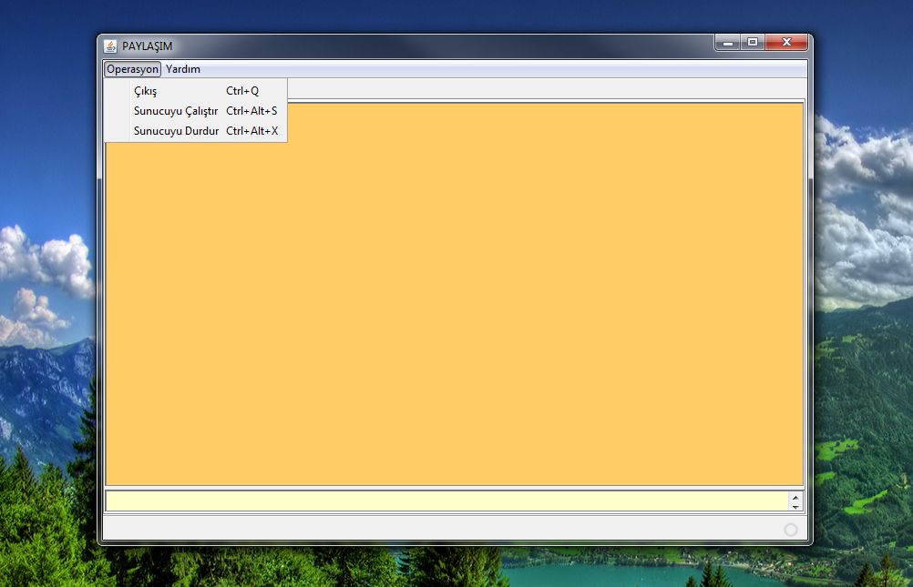

Sunucuyu çalıştırdıktan sonra sunucu ile ilgili gerekli IP ve PORT bilgileri ile diğer bilgileri ekranda göreceksiniz. Sunum sırasında bunları diğerleri ile paylaşıp sunuma katılmalarını sağlayabilirsiniz.

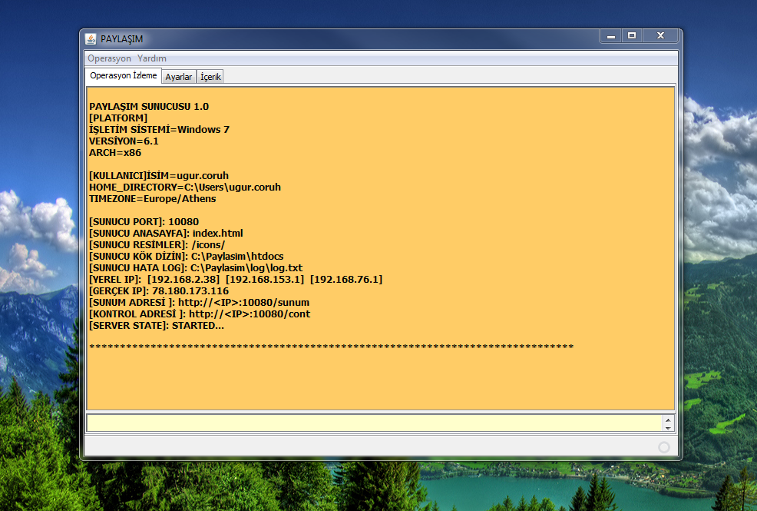

## Ayarların Yapılması

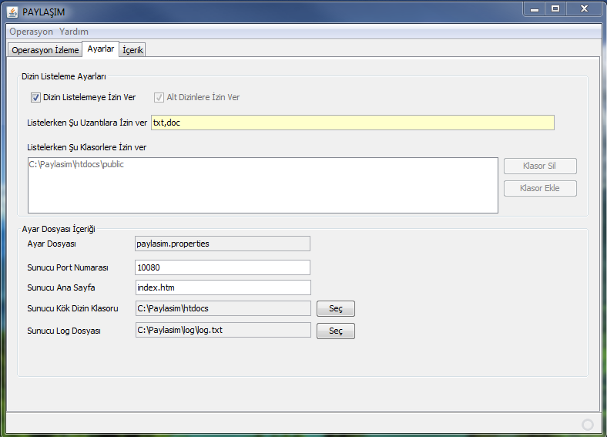

Ayarlar sekmesinde yapılabilecek ayarlamalar şunlardır.

* 1. Dizin Listeleme servisini açıp kapatabilirsiniz ve listelenecek dizinleri seçebilirsiniz.
  2. Dizin listeleme servisinde alt dizinleri gösterimine izin vermeyebilirsiniz
  3. Gösterilecek dosyaların uzantılarını şekilde gördüğünüz gibi virgül ile ayırarak kısıtlayabilirsiniz. Sadece burada yazanlar görünür.
  4. Ayarların hangi dosyada tutulduğu ekrada “Ayar Dosyası” kısmında yazılıdır.
  5. Sunucunun hangi portu kullanacağını ayarlayabilirsiniz.
  6. http://<IP>:<PORT> isteğinde anasyfa gelir yoks dizin listeleme açık ise dizinler listelenir yoksa uyarı mesajı gösterilir. Buradaki anasayfa olarak hangisi gösterilecek ise bu buradan ayarlanır.
  7. Kök dizin şekilde görüldüğü gibi seçilip kullanılır.
  8. Hangi dosyaya hata logları yazacak ise buradan belirtebilirisiniz.

## Dizin Listeleme

Sunucu açıldıktan sonra kullanıcılara kök dizindeki dosyaları kullanmaları için açmak gerekbilir bu durumda dizin listeleme servisi kullanıcıların ihtiyaçlarını dosyaları onlara listeleyerek karşılar. Aşağıdaki örnekte kısıtlamalar ayarlanarak sadece **public** dizini gösterilmesi sağlanmıştır.

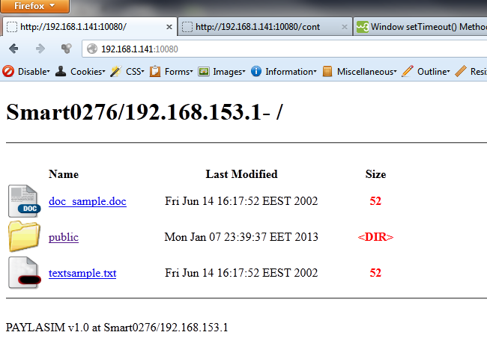

Eğerki bütün dizin gösterilmesi gerekiyorsa hiç bir kısıtlama konulmadan şu şekilde erişim sağlanmasına izin verilebilir.

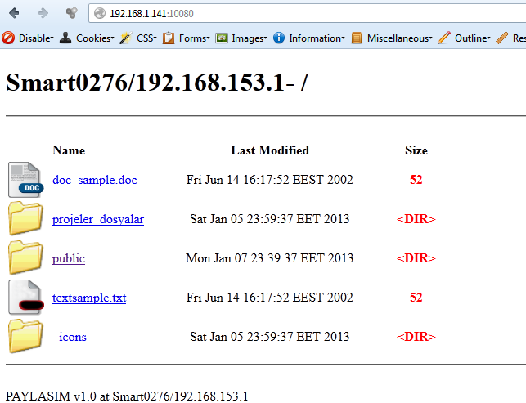

Sunucu ayarlarından eğer dizin listeleme servisi kapatılırsa bu sefer dizin listeleme servisi engellendiği ile ilgili şu şekilde mesaj gösterilir.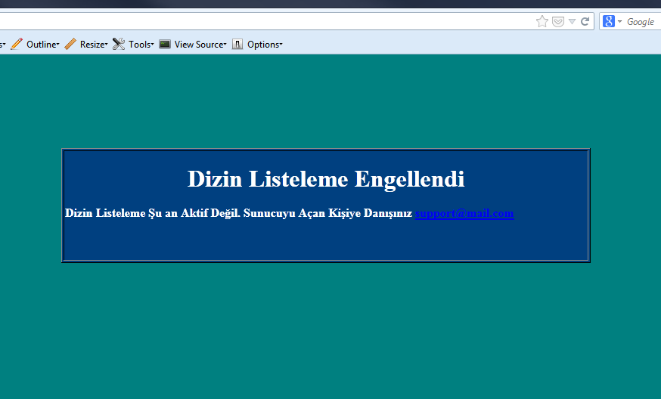

## Sunumun Paylaşılması ve Kontrolu

Sunum resimde görüldüğü üzere içerik sekmesinden seçilerek açılır.

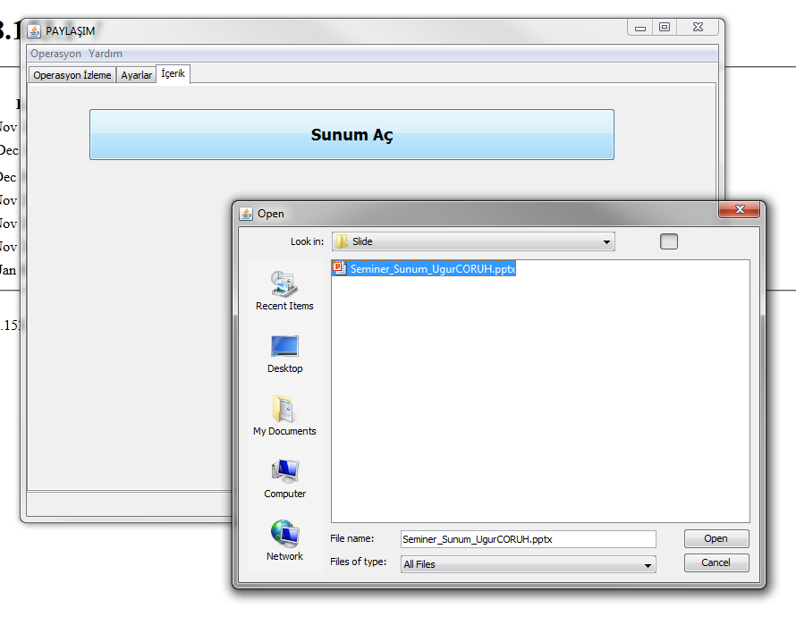

İçerik açılırken işlem durumu ekranda kullanıcıya gösterilir



İşlem bitince ekranı kaplayacak şekilde bir frame içerisinde bizim sunumuzun ilk sayfası gösterilir



Bu şekilde sunum açıldıktan sonra sunucuda açılır web arayüzüde aktif olur. Aşağıda resimde verilen adres ile sunuma ulaşılır

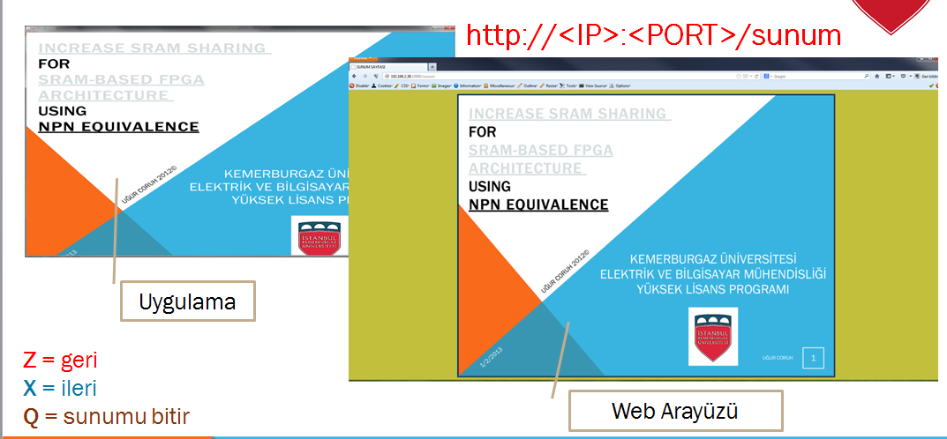

Sunumu klavyeden kontrol etmek için Z (geri) X (ileri) ve Q (sunumu bitir) tuşları kullanılır.

Sunumu açtıktan sonra sunumu uzaktan kontrol etmek için ise kontrol butonlarının bulunduğu sayfa açılabilir.

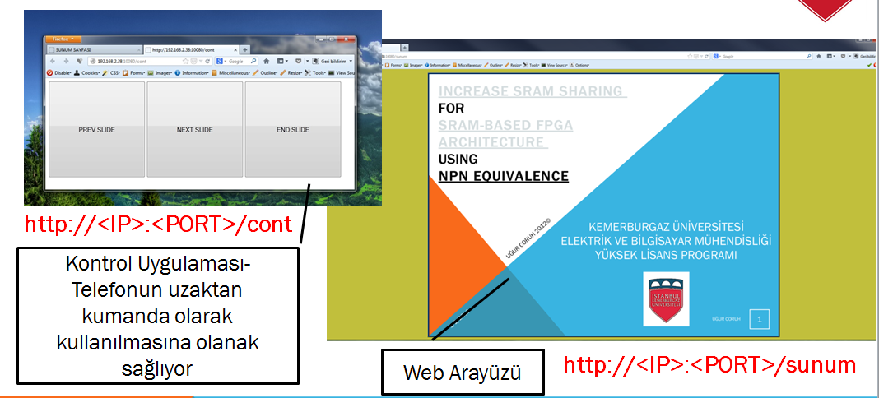

Yukarıdaki resimde sunumun sayfası ve sunumu kontrol eden arayüz sayfasının adresleri belirtilmiştir.

Eğer sunumu bitirmek istiyorsak “END SLIDE” butonunu kullanırız. Sunum bitince SUNUM BİTMİŞTİR şeklide aşağıdakine benzer sayfa görünür.

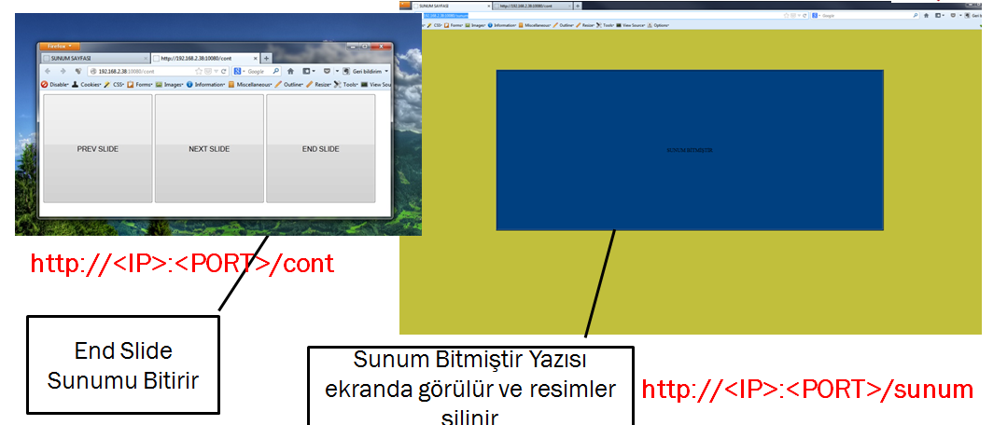

# SONUÇ

Proje sonucunda elde ettiğimiz uygulamanın artıları ve eksileri aşağıda listelenmiştir.

* LAN üzerinde gereken performansı göstermektedir.
* Sunum dosyasını açmak için office’e ihtiyaç duymazsınız.
* Java sayesinde platform bağımsız bir yapıya sahipsinizdir.
* Sunum yaparken sunucu istanbulda sunum yapılan yer amerikada ve sunumu yöneten kişi Japonya’da olabilir ve birden çok kişide olabilir.
* HTML ve javascript ile bütün platformların desteklediği çok az sistem kaynağı kullanır.
* Toplantılarda ve ortak çalışılması gereken konularda çalışma arkadaşlarına local network üzerinden çalışma imkanı sunar.
* Büyük salonda yapılan bir seminerde kişilerin telefon ,tablet ve bilgisayarlarından sunumu daha yakından takip etmelerini sağlar
* Upload hızı düşük bağlantılarda dış IP ile ile yapılan bağlantılarda yavaşlık sorun oluşturmaktadır.
* PPTX dosyalarındaki animasyonlar ve bazı objelerin gösteriminde sorun çıkmaktadır.